Fax: 00386 (0)5 3841 630
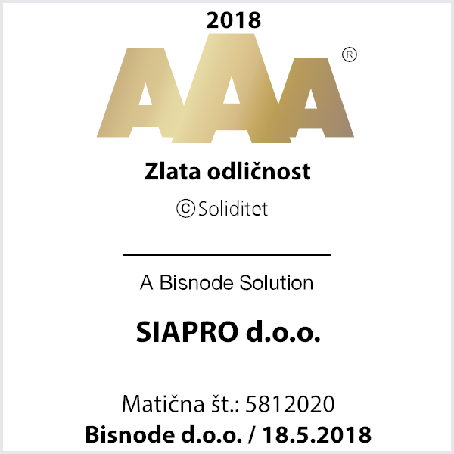
E-mail: hydro@siapro.si

MALE HIDROELEKTRARNE
VPRAŠALNIK ZA PRIPRAVO INFORMATIVNE PONUDBE

I. NAROČNIK

Ime ………………………………………………………….….……………………………………….…………..

Naslov / WEB………………..…………………………………….……….……………………………………….

Kontakt (tel., e-mail) ………………………………………………………………………………….………….

Zakoniti zastopnik (če gre za podjetje) ……………………………….………………………….……………..

II. OSNOVNI PODATKI O VODNEM VIRU KI SE GA NAMERAVA IZKORIŠČATI

Ime vodotoka ki se bo izkoriščal .………………………………..……….……………………………….……..

Ocenjen srednji pretok vodotoka (Q) v litrih/sekundo ………………….………………….……………..

Ocenjen bruto padec (h) (razlika med koto višinsko koto vode na zajetju in
višinsko koto vode na izlivu) v metrih ………………………………………………………….…….………….

III. PODATKI O ZEMLJIŠČU NA KATEREM SE BO GRADILA ELEKTRARNA

Zemljišče na katerem se bo gradila elektrarna je v občinskem prostorskem načrtu opredeljeno kot (obkrožite) :
- Zazidljivo (gradbeno) zemljišče
- Kmetijsko zemljišče
- Gozdno zemljišče

IV. ZASNOVA OBJEKTOV MALE HIDRO ELEKTRARNE

a) Cevovod ali dovodni kanal (mlinščica) od zajetja do strojnice
Ocenjena dolžina ………………………………………………………………………..…………………….

d) Iztočni kanal iz strojnice v vodotok
Ocenjena dolžina ………..………………….………………………………………….………………….….

e) Priključek na javno elektro energetsko omrežje
Ocenjena dolžina trase …………………………………………………………………..……………………..

V. POVPRAŠUJE SE ZA IZDELAVO NASLEDNJE PROJEKTNE DOKUMENTACIJE
(obkrožite)

- Ocena donosnosti in rentabilnosti izgradnje male hidroelektrarne
- Idejna zasnova (IDZ)
- Projekt za pridobitev gradbenega dovoljenja (PGD)
- Projekt za izvedbo (PZI)
- Projekt izvedenih del (PID)

VI. POVPRAŠUJE SE ZA IZVAJANJE NASLEDNJIH STORITVAH
(obkrožite)

- Priprava ponudbe za dobavo opreme
- Priprav pogodb za pridobitev pravice graditi na zemljišču (pogodbe)
- Priprava vloge za pridobitev vodnega dovoljenja za izkoriščanje vode
- Zastopanje v postopku pridobivanja vodnega dovoljenja za izkoriščanje vode
- Zastopanje v postopku za pridobitev gradbenega dovoljenja
- Vodenje inženiringa za izgradnjo elektrarne
- Izvajanje nadzora
- Priprava dokumentacije za pridobivanje investicijskih sredstev
- Izvajanje gradbenih del
- Dobava opreme
- Zastopanje v postopku pridobivanja uporabnega dovoljenja
- Zastopanje v postopku pridobivanja statusa kvalificiranega proizvajalca električne energije
- Drugo ...................................................................………...................................................

- ŽELJEN OKVIRNI ROK ZA IZVEDBO

……......................................................................……….............................................................................

………………………………………………………………………………………………………………………

………………………………………………………………………………………………………………………

Datum: ……………………. Vprašalnik izpolnil: ………………………………….

